Отчёт по дисциплине «Программирование»

Лабораторная работа № 2

Студент: Кузьменко Д. Г.
Вариант: 18

Группа: 16
Преподаватель: Садыков А. В.

Цель работы
Закрепить на практике навыки организации ввода данных, преобразования типов, выполнения арифметических вычислений и форматированного вывода результата на языке Python.

Задания
Название: «Текстовая рыбалка»
Листинг программы:
money = 50
bait = 5
cast_count = 0
last_fish = None
fishes=[]
print("Привет!")
while True:
command = input("Введите команду:").strip().lower()
if command == "cast":
if bait == 0:
print("Приманка закончилась.")
continue
bait -= 1
cast_count += 1
if cast_count%3==1:
last_fish="таранка"
elif cast_count%3==2:
last_fish="толстолобик"
else:
last_fish="барабулька"
print(f"Вы поймали: {last_fish}!")
fishes.append(last_fish)
elif command == "sell":
if last_fish is None:
print("Нет рыбы для продажи.")
continue
if last_fish == "таранка":
price = 10
elif last_fish == "толстолобик":
price = 15
else:
price = 25
money += price
print(f"Вы продали {last_fish} за {price} монет. Баланс: {money}.")
fishes=fishes[:-1]
if len(fishes)>=1:
last_fish = fishes[-1]
else:
last_fish=None
elif command == "status":
print(f"Деньги: {money} | Приманка: {bait} | Последняя пойманная рыба в наличии: {last_fish} | Рыб в наличии: {len(fishes)}")
elif command == "exit":
print("Игра окончена.")
break
else:
print("Неизвестная команда. Введите cast, status, sell или exit.")

- Задача 1. cast уменьшает приманку и всегда даёт одну из трёх рыб.
Тесты:
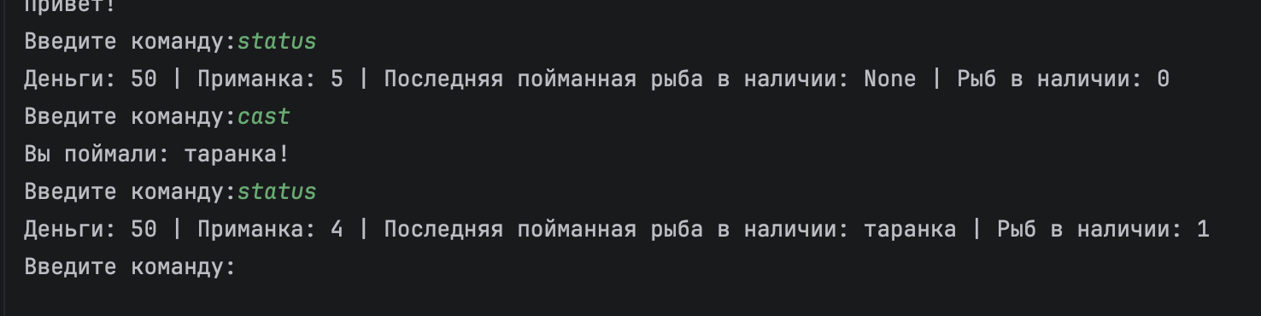
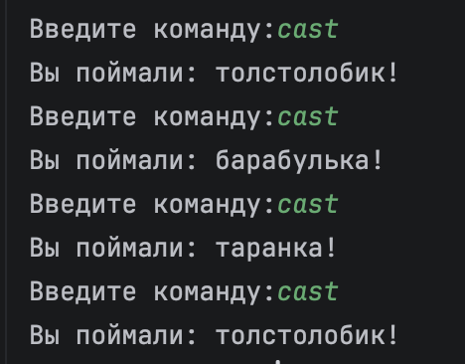

- Задача 2. sell работает только при наличии рыбы.
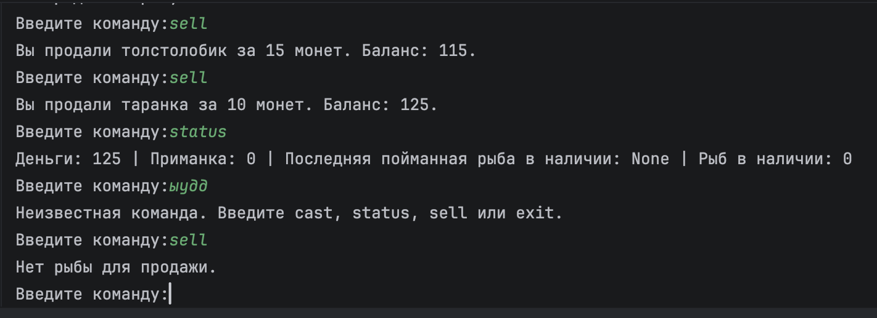

- Задача 3. Баланс корректно растёт после продажи.
Цены на рыб:
Таранка – 10 монет, толстолобик – 15, таранка – 25
- Задача 4. При нулевой приманке cast даёт сообщение, а не ломается.
